МИНОБРНАУКИ РОССИИ

Федеральное государственное бюджетное образовательное учреждение высшего образования

НИЖЕГОРОДСКИЙ ГОСУДАРСТВЕННЫЙ ТЕХНИЧЕСКИЙ

УНИВЕРСИТЕТ им. Р.Е.АЛЕКСЕЕВА

Институт радиоэлектроники и информационных технологий

Кафедра информатики и систем управления

**Информатика и компьютерные технологии**

Отчёт

к лабораторной работе №1

**Геоинформационная система «Карта Москвы**»

3 вариант

Степаненко М. А

РУКОВОДИТЕЛЬ:

______________

СТУДЕНТ:

Волкова Н. А

24-ИВТ-4-2

Работа защищена «___» ____________

С оценкой ________________________

Нижний Новгород 2025

**Вариант 3**

**Цель работы:**Освоение приемов работы с геоинформационной системой на примере 2ГИС «Карта Москвы», «карта Нижнего Новгорода» по вариантам.

**Задания на лабораторную работу:**

1) Осуществить поиск объекта по указанному адресу (по карте Москвы), отметить на карте место, соответствующее заданному адресу, найти ближайшую станцию метро, указать путь к ней, и расстояние по прямой.

Музеи, ВУЗы, находящиеся в радиусе 1 км от указанного адреса

Страстной бульвар, 10

2) Найти адреса указанных в варианте ВУЗов (по карте Москвы), их учебных корпусов (филиалов) в Москве.

Всероссийский государственный институт кинематографии им. С. А. Герасимова.

3) Определение расстояния и маршрута движения от места жительства до места учебы:

1 корпус, 6 корпус НГТУ (по карте Нижнего Новгорода).

Определить оптимальное расстояние от места Вашего проживания до ВУЗа, указать несколько альтернативных маршрутов с использованием различных траекторий общественного транспорта и движения по пешеходным зонам.

**Задание 1**: Осуществить поиск объекта по указанному адресу (по карте Москвы), отметить на карте место, соответствующее заданному адресу, найти ближайшую станцию метро, указать путь к ней, и расстояние по прямой.

Музеи, ВУЗы, находящиеся в радиусе 1 км от указанного адреса.

Адрес для задания: Страстной бульвар, 10

* 1. Поиск объекта по адресу Страстной бульвар, 10 (используется инструмент «где» и указывается адрес объекта)

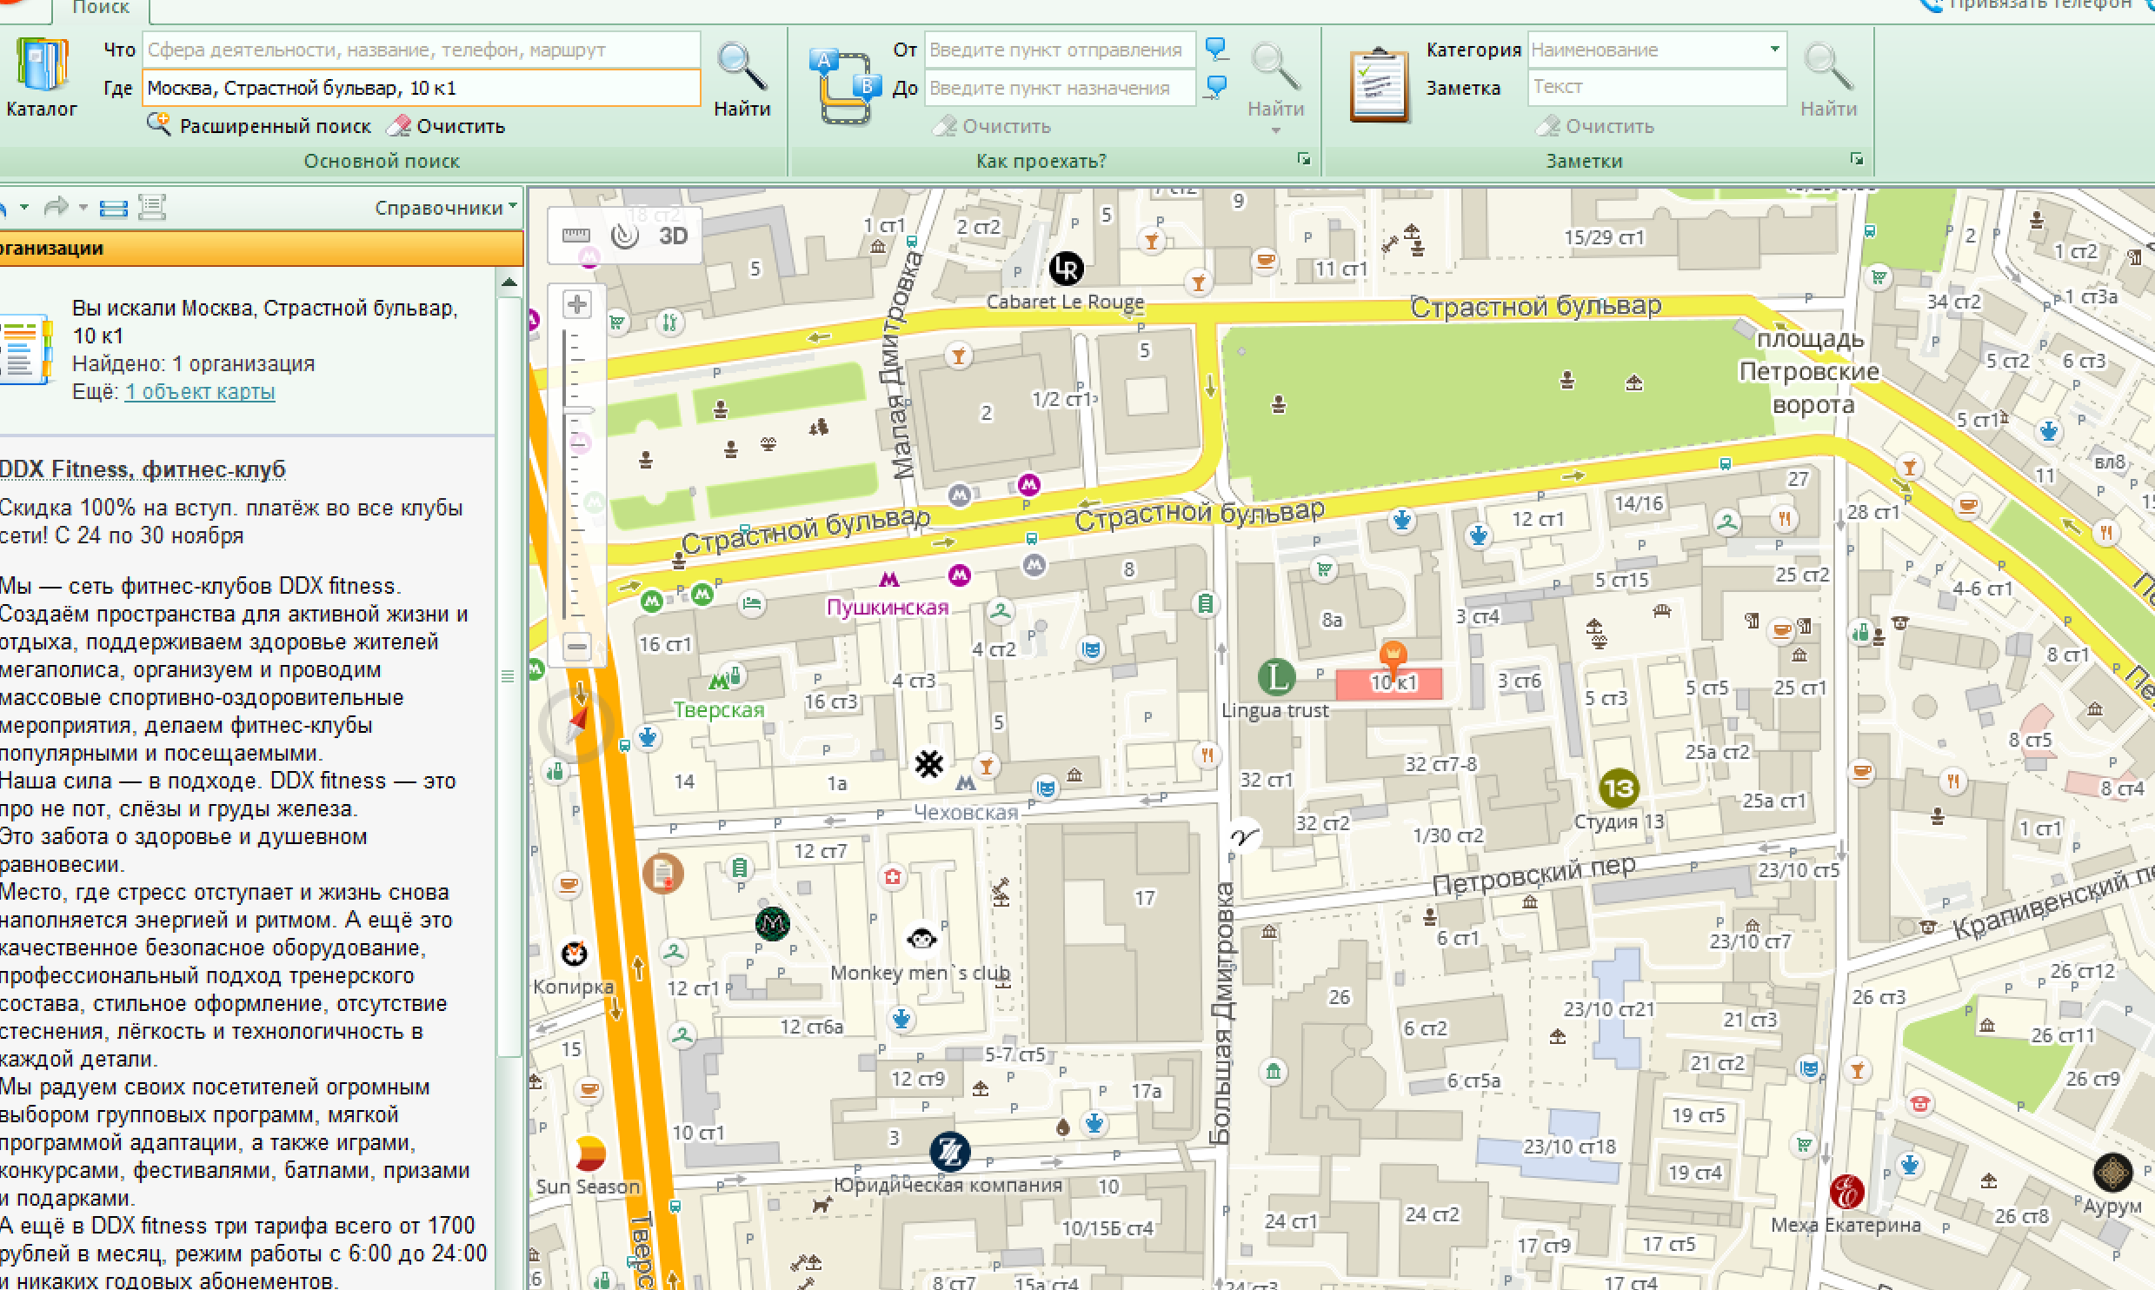

* 1. Поиск ближайшей станции метро и путь до нее (используется инструмент «поиск проезда» и указывается начальная и конечная точки пути)

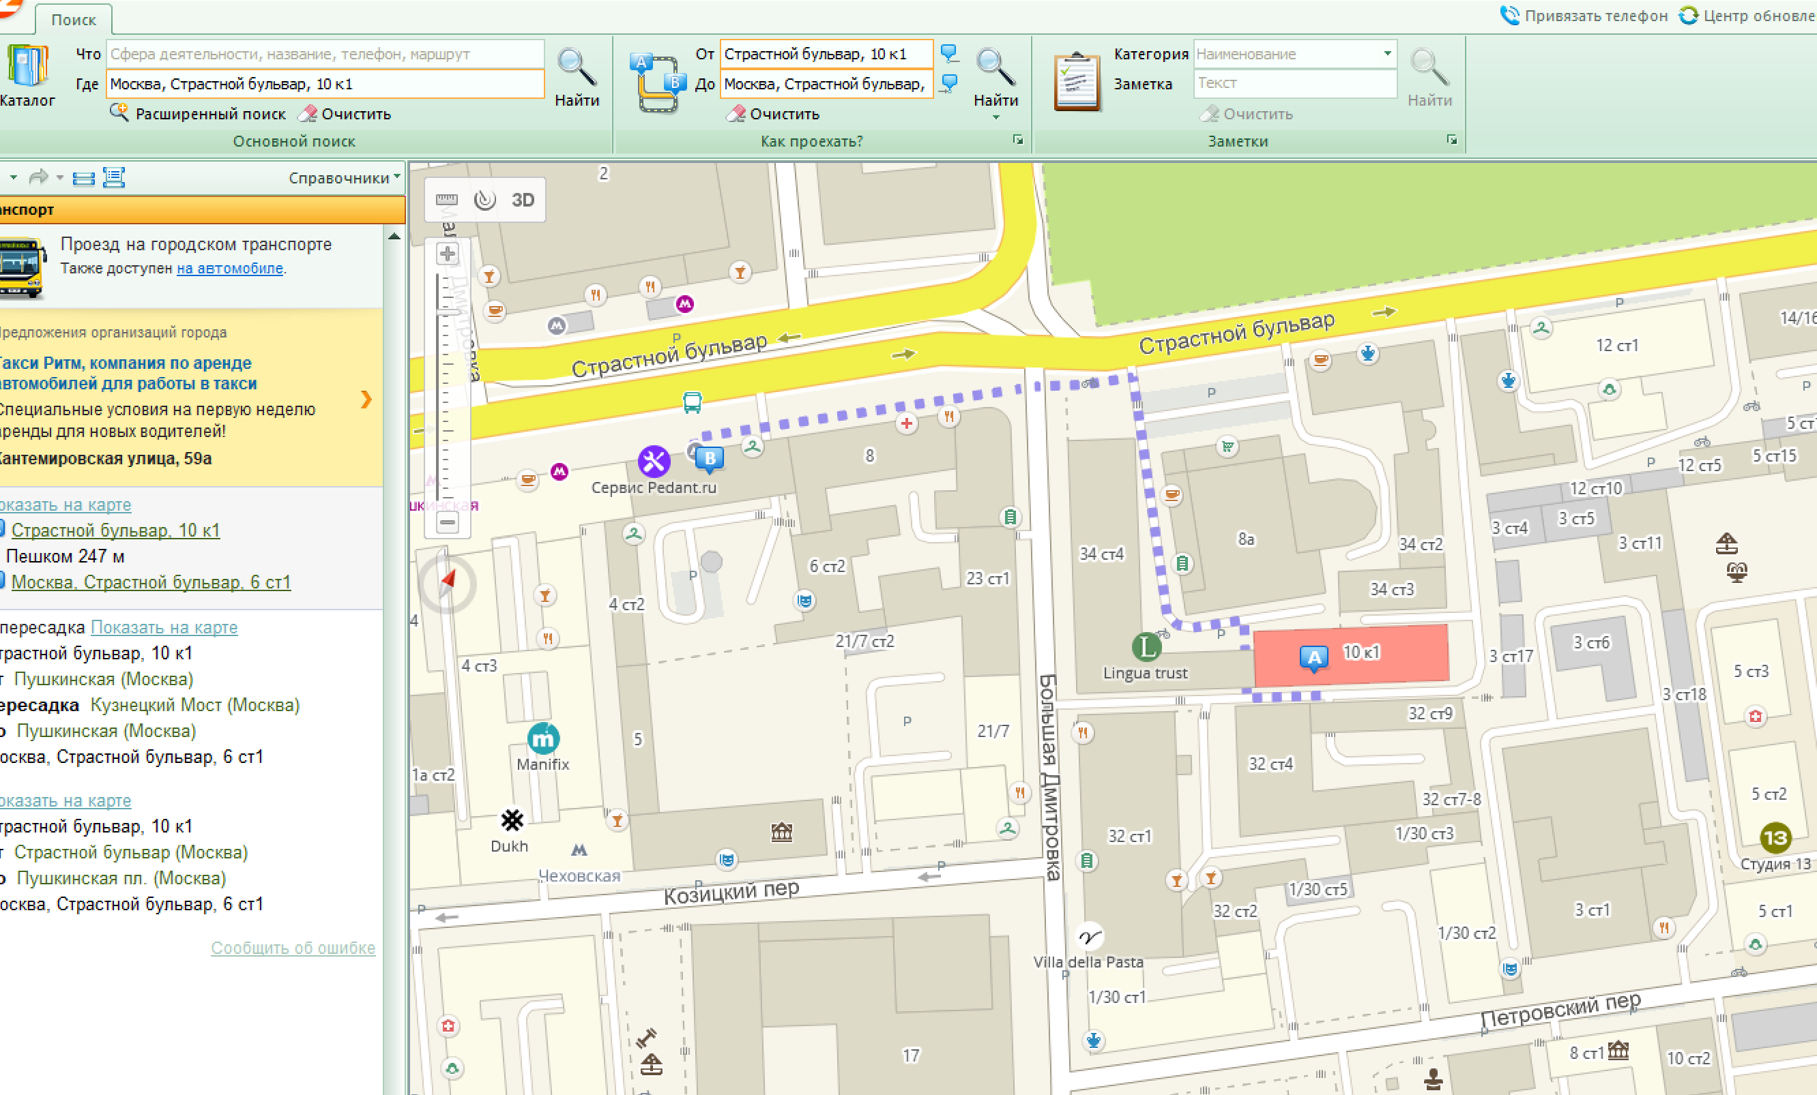

Путь от объекта до ближайшего входа в метро (станция Пушкинская, 247м)

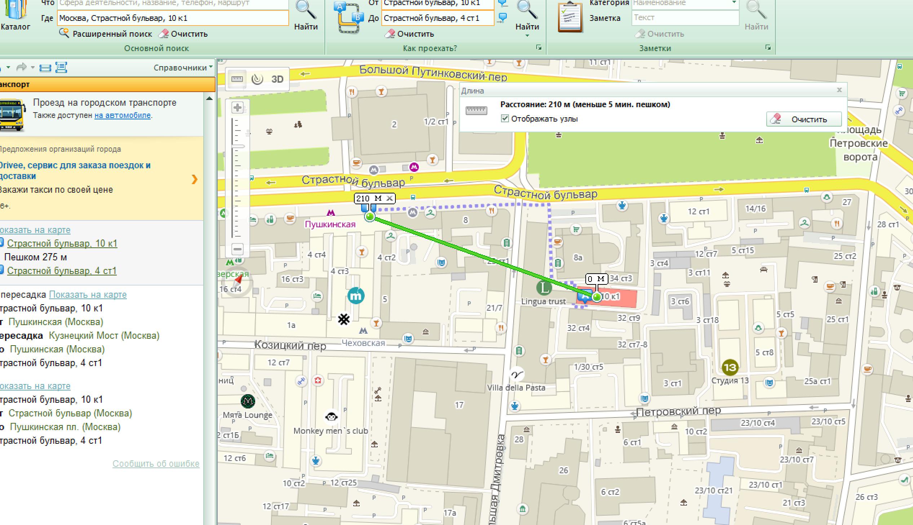

Расстояние по прямой 210м

1.3 Музеи, ВУЗы, находящиеся в радиусе 1 км от адреса Страстной бульвар, 10

(используется команда «радиус»)

Музеи в радиусе 1км:

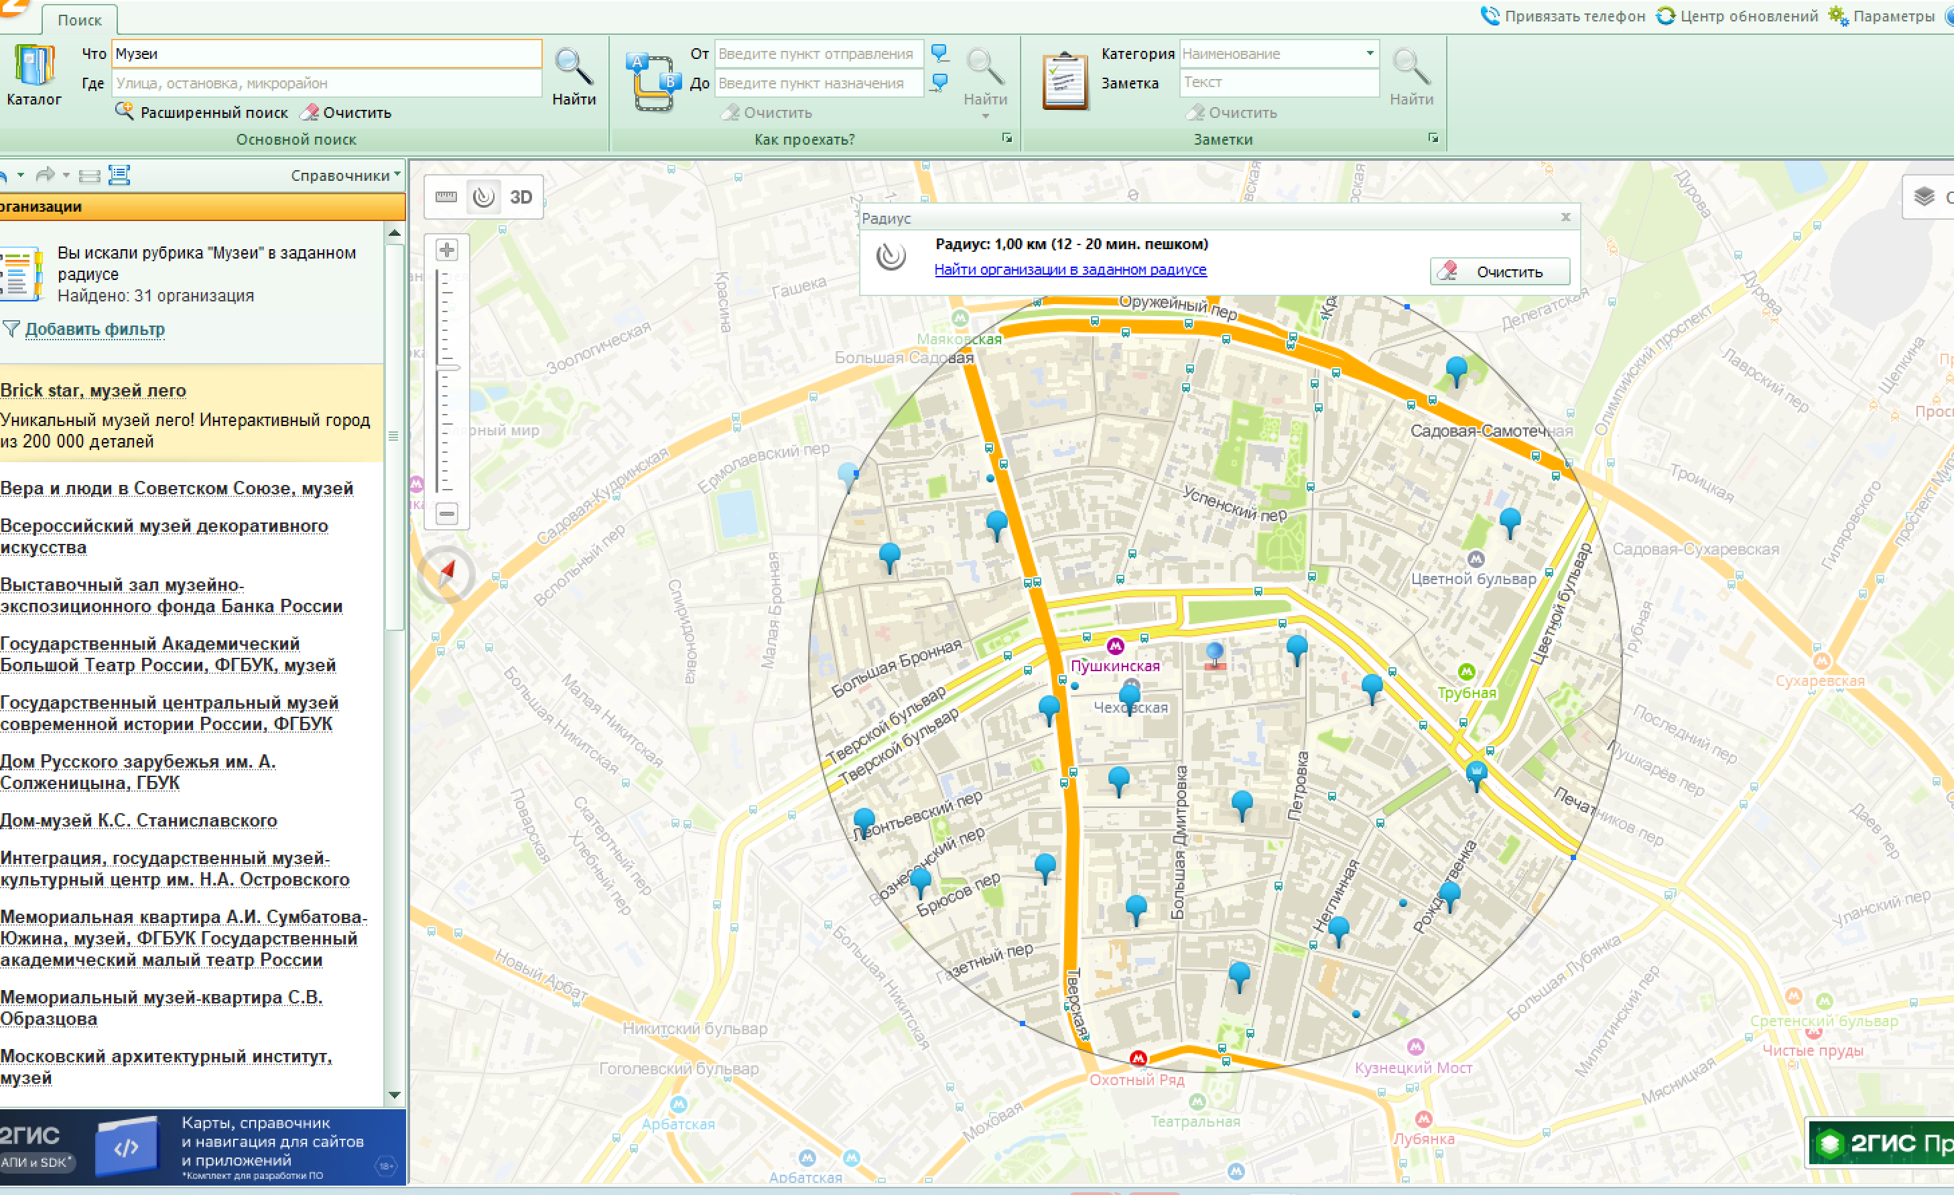

Университеты в радиусе 1км:

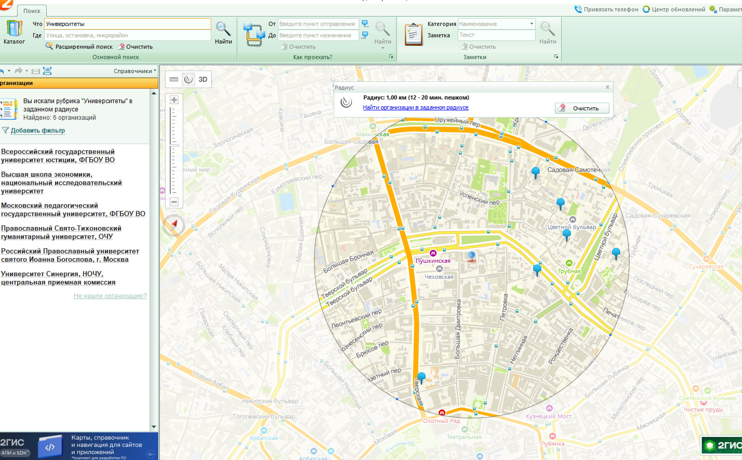

Институты в радиусе 1 км:

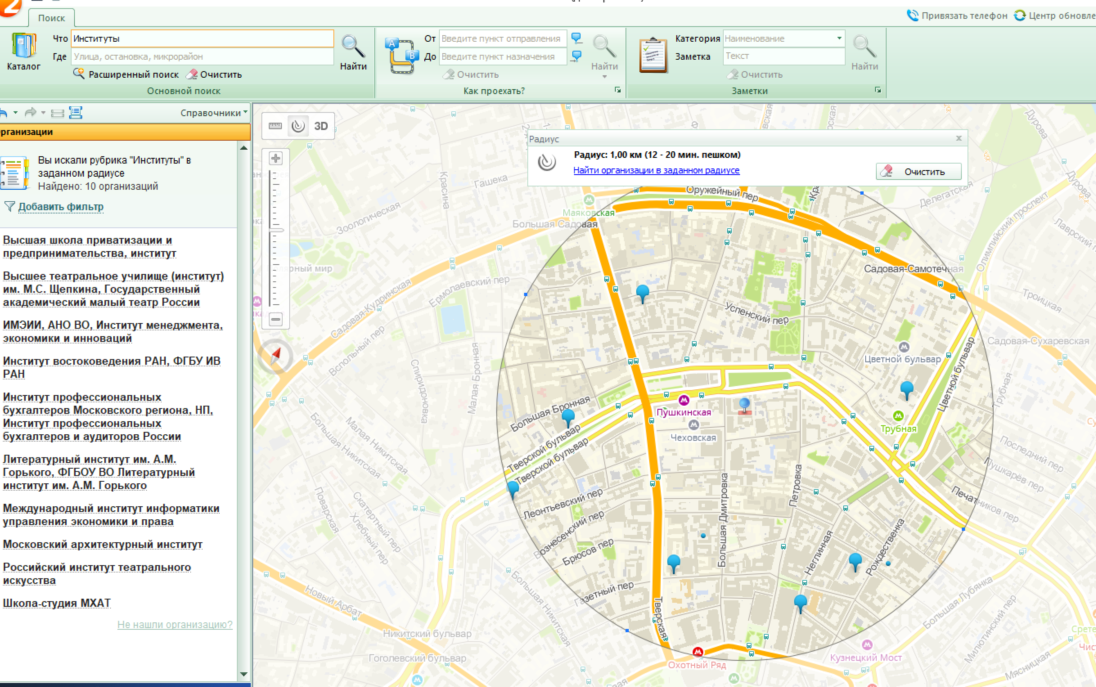

Академии в радиусе 1 км:

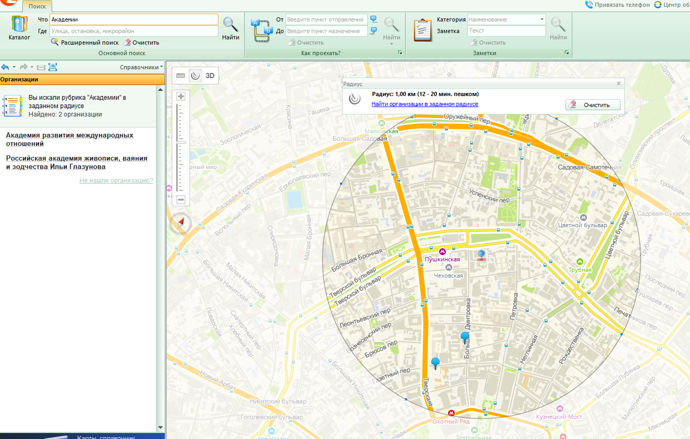

**Задание 2:** Найти адреса указанных в варианте ВУЗов (по карте Москвы), их учебных корпусов (филиалов) в Москве.

Всероссийский государственный институт кинематографии им. С. А. Герасимова.

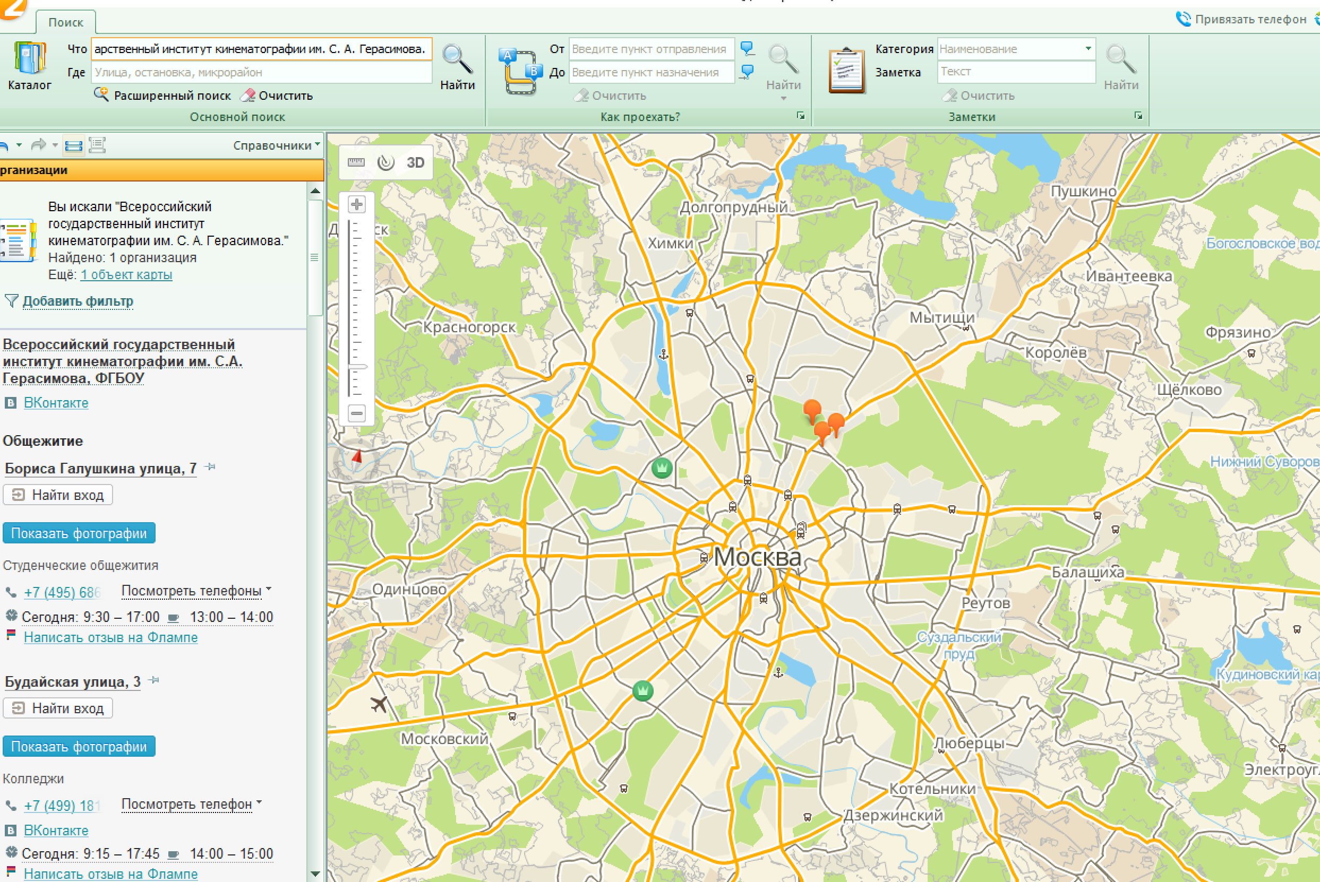

Выдача всех результатов по запросу:

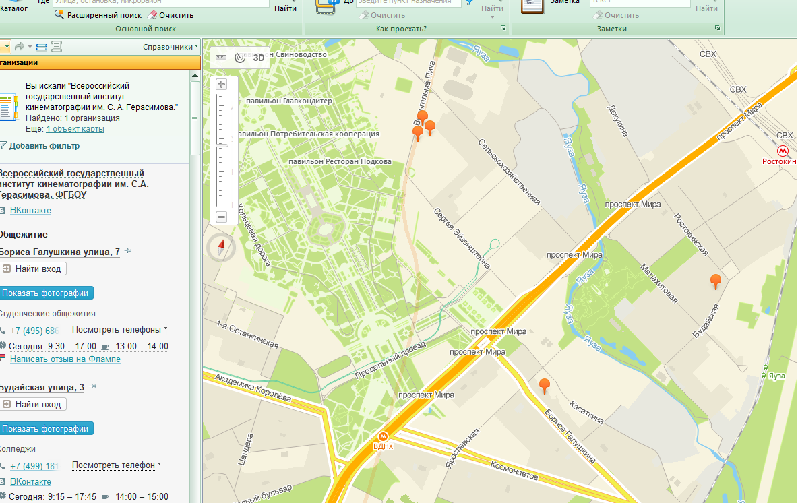

Адреса:

Вильгельма Пика улица,3

Вильгельма Пика улица,3 ст10

Вильгельма Пика улица,3 ст1

Будайская улица 3

Общежитие: Бориса Галушкина,7

**Задание 3**: Определение расстояния и маршрута движения от места жительства до места учебы: 1 корпус, 6 корпус НГТУ (по карте Нижнего Новгорода).

Место жительства: ул. Культуры, д. 15А

Расстояние по прямой до 1 корпуса:

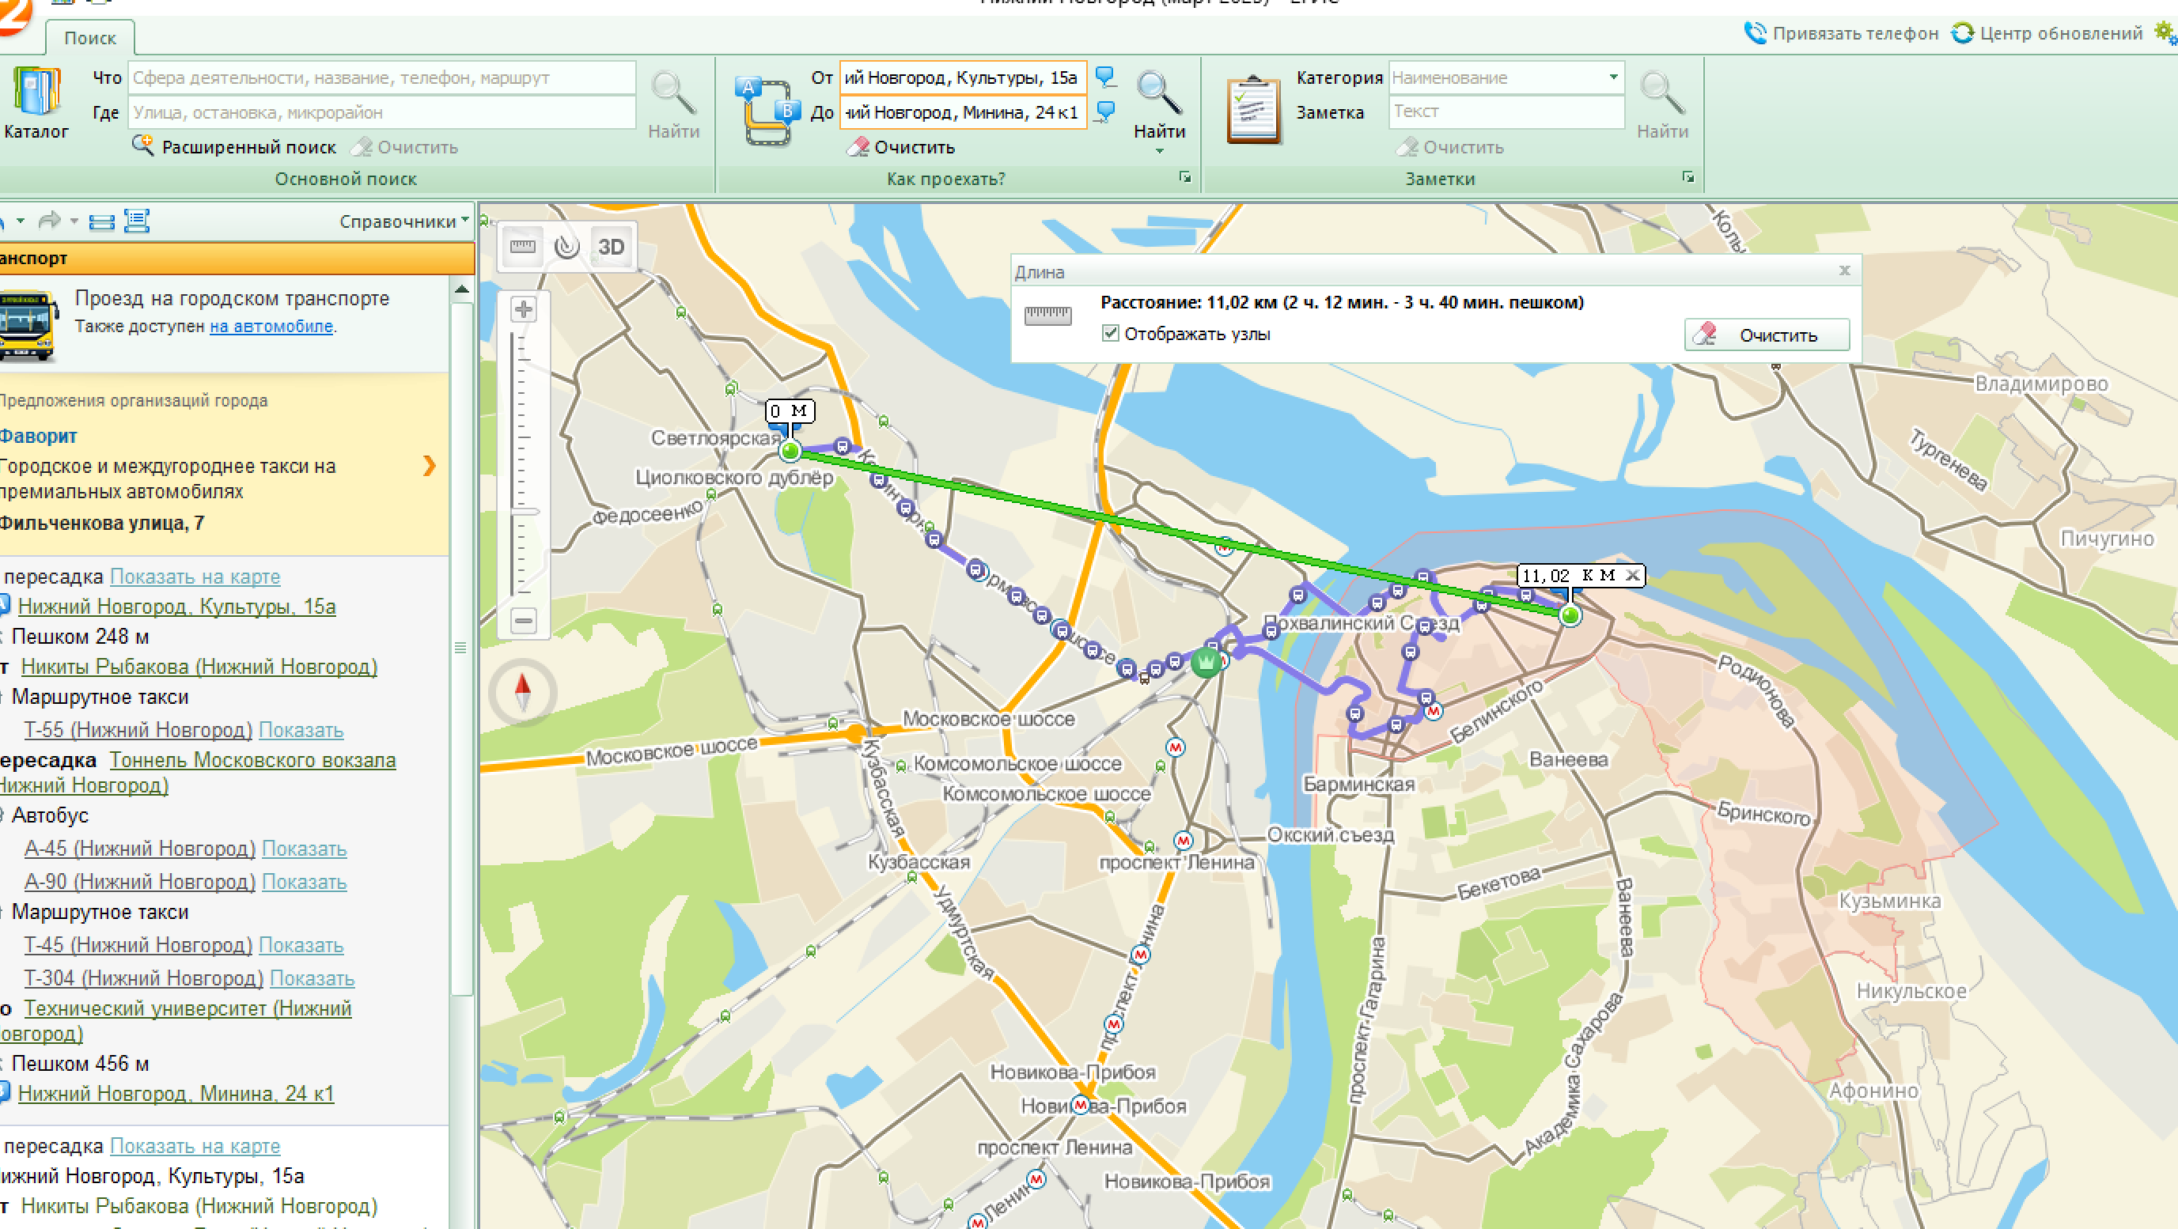

Путь до 1 корпуса:

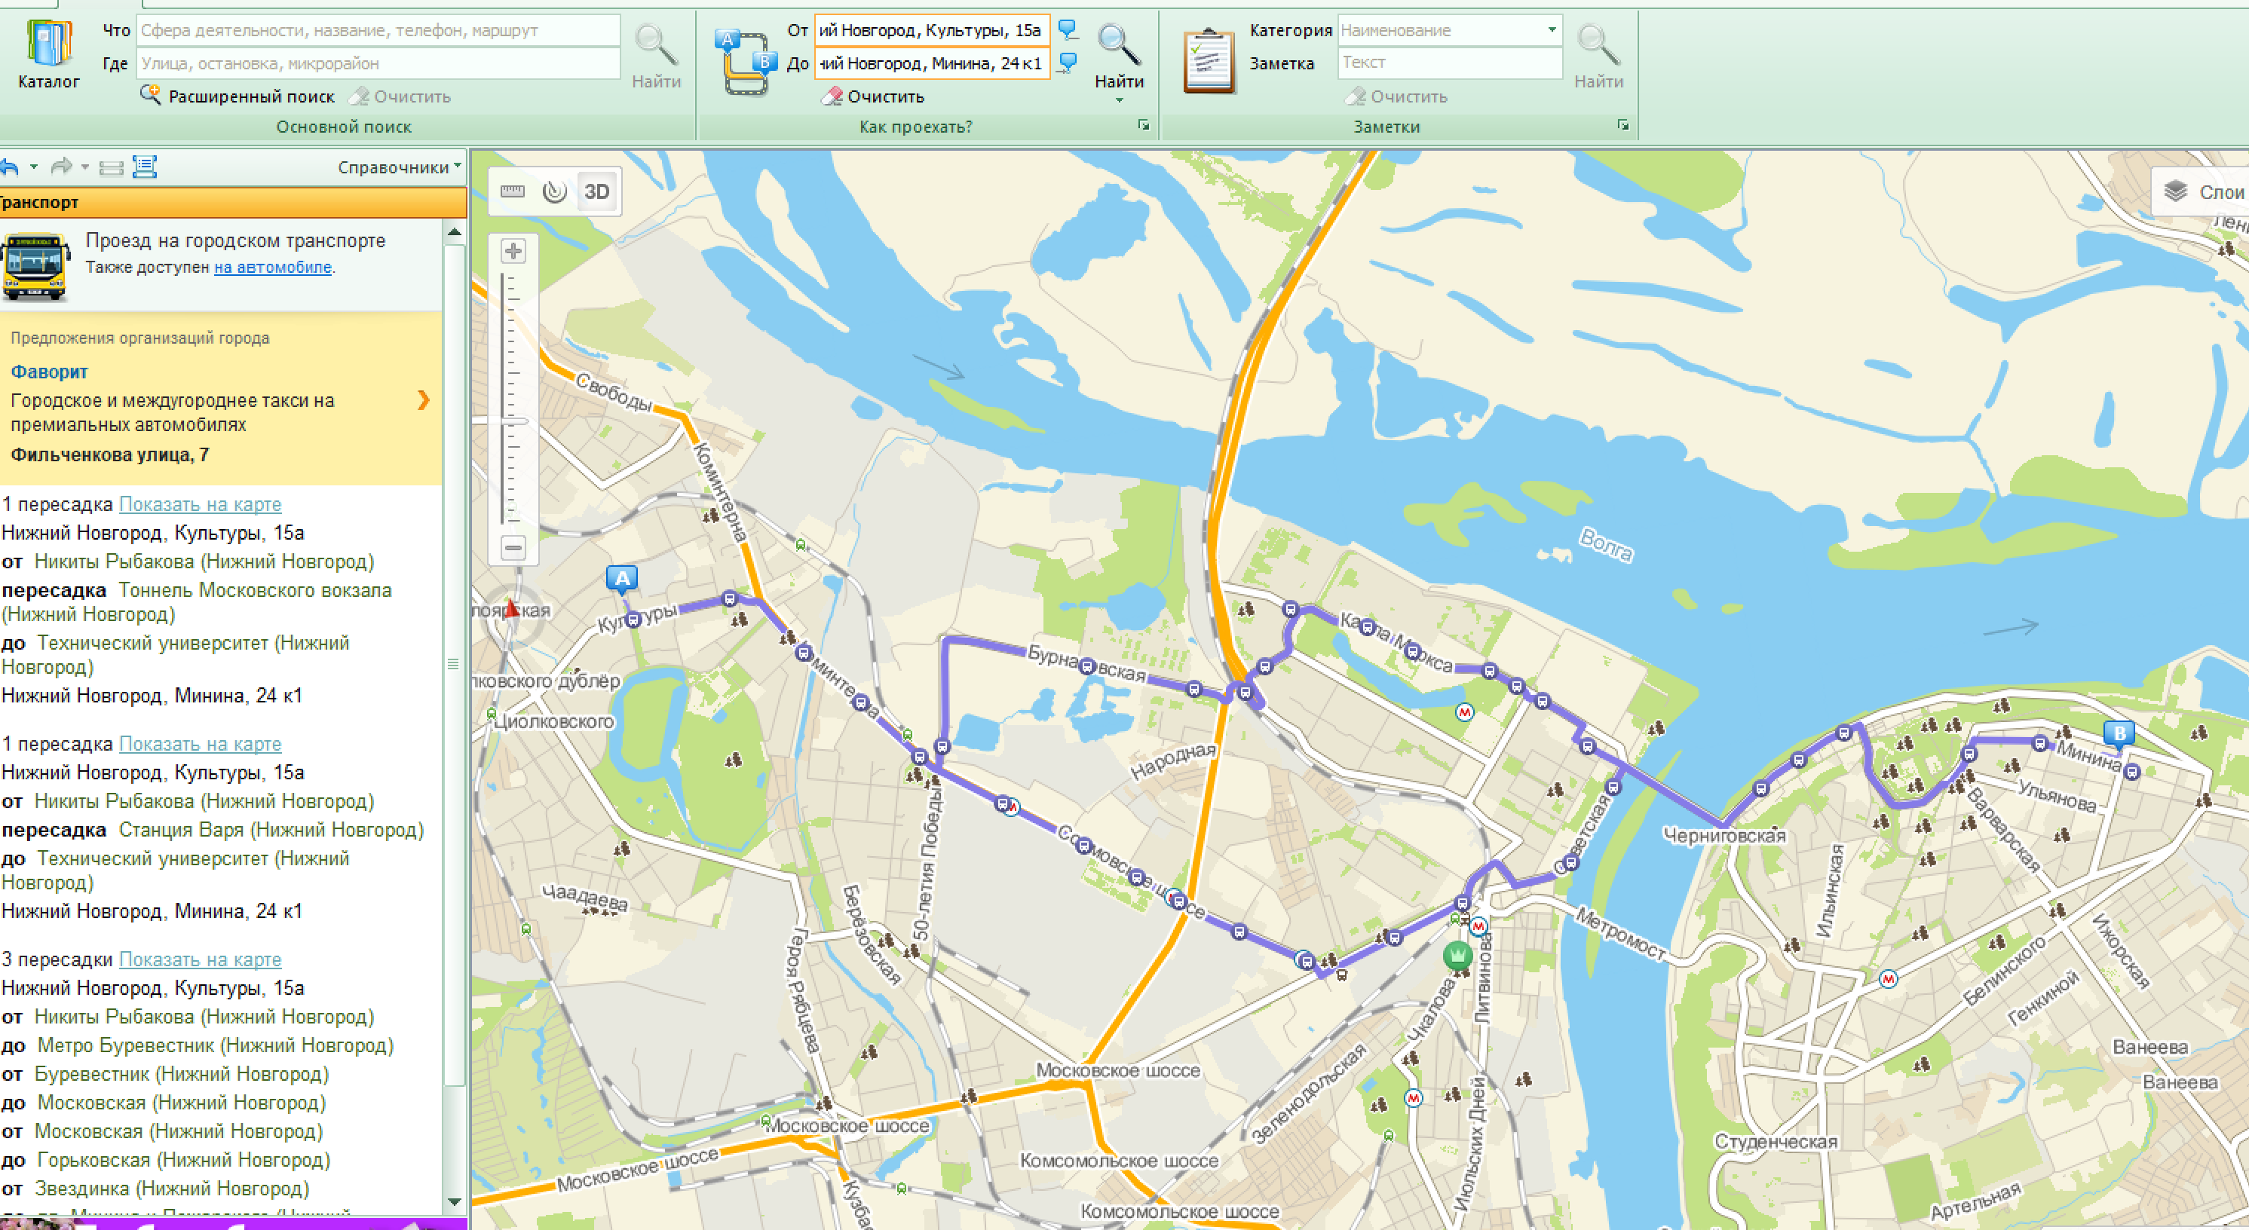

Путь на А90 до 1 корпуса:

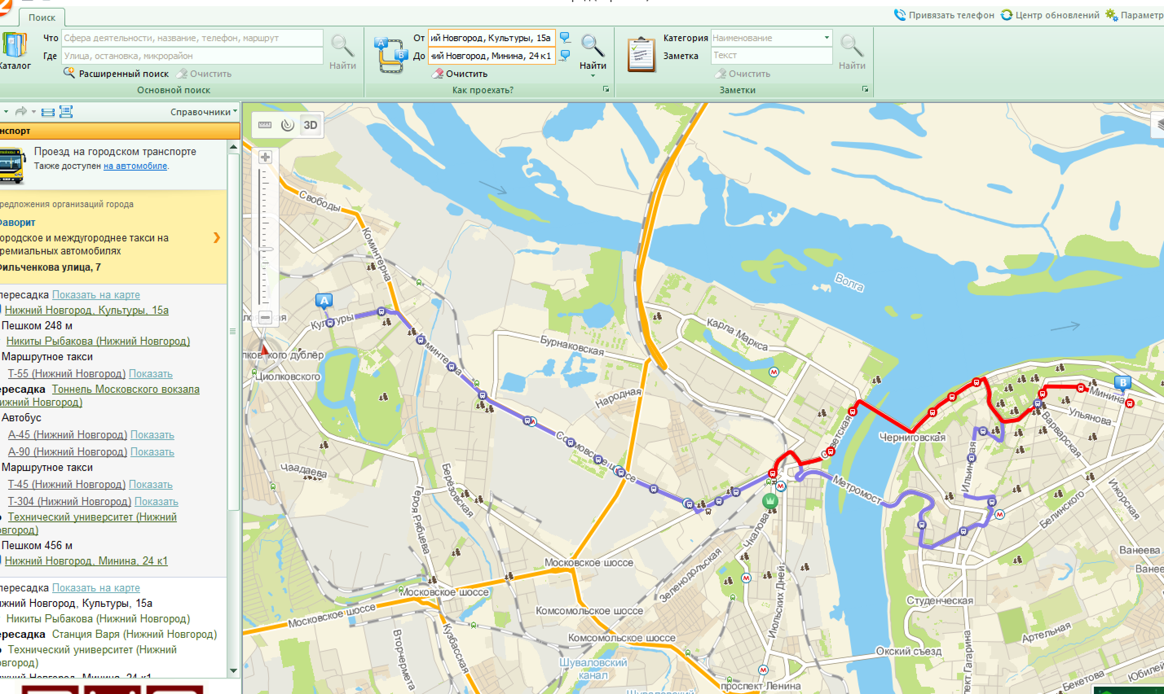

Расстояние по прямой до 6 корпуса(15,58 км):

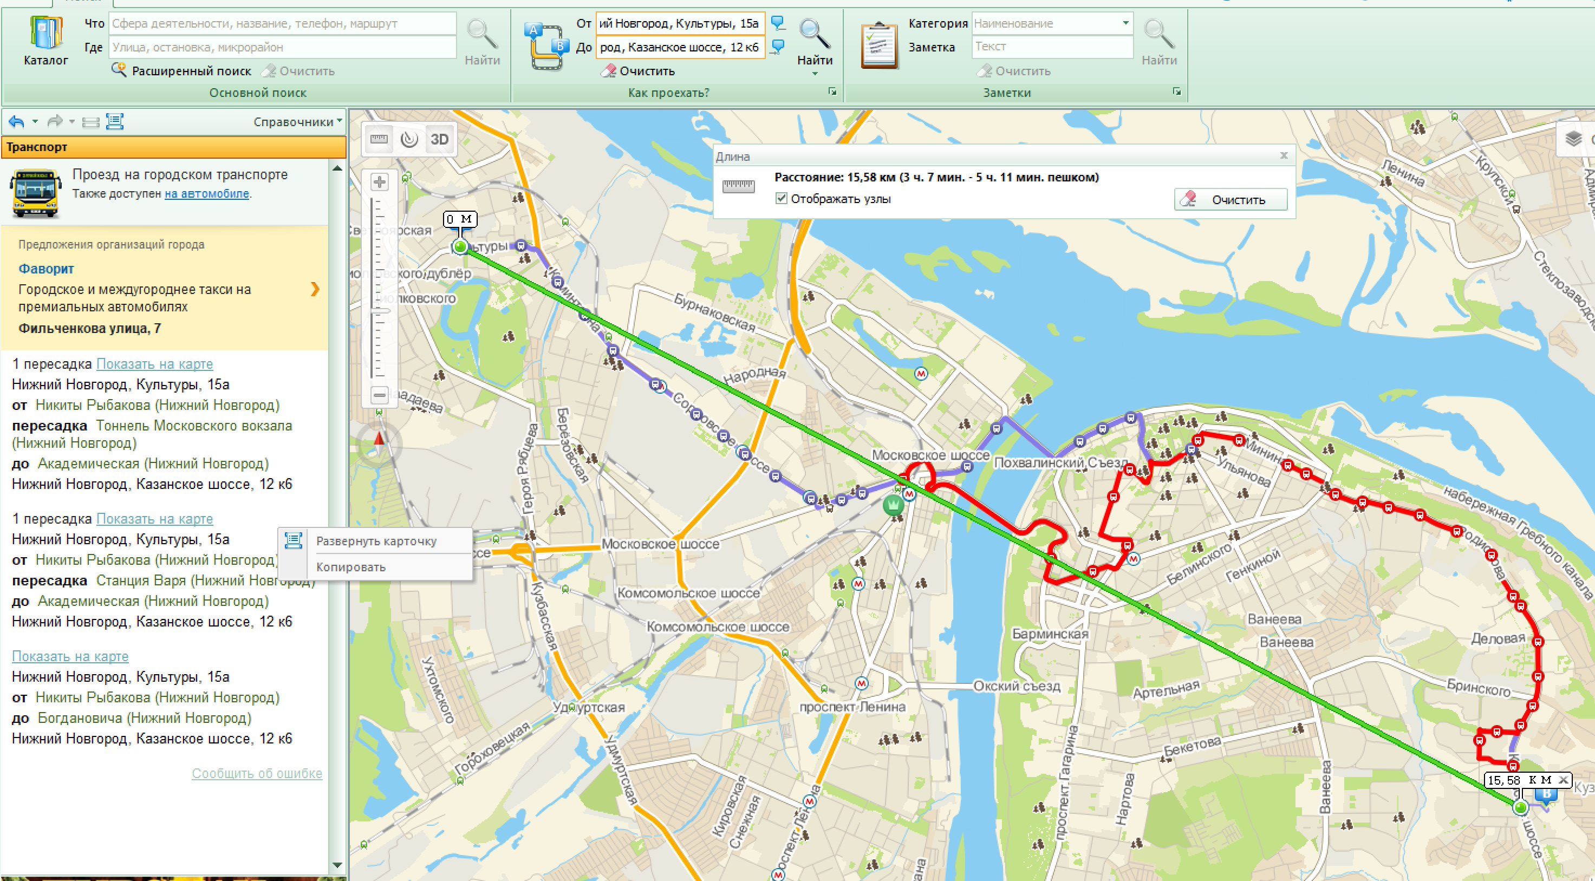

6 корпус:

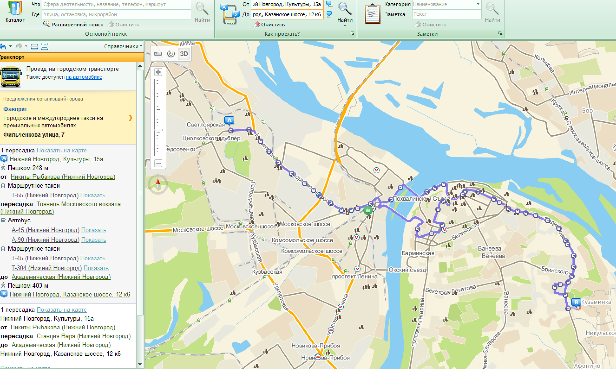

Путь на А90:

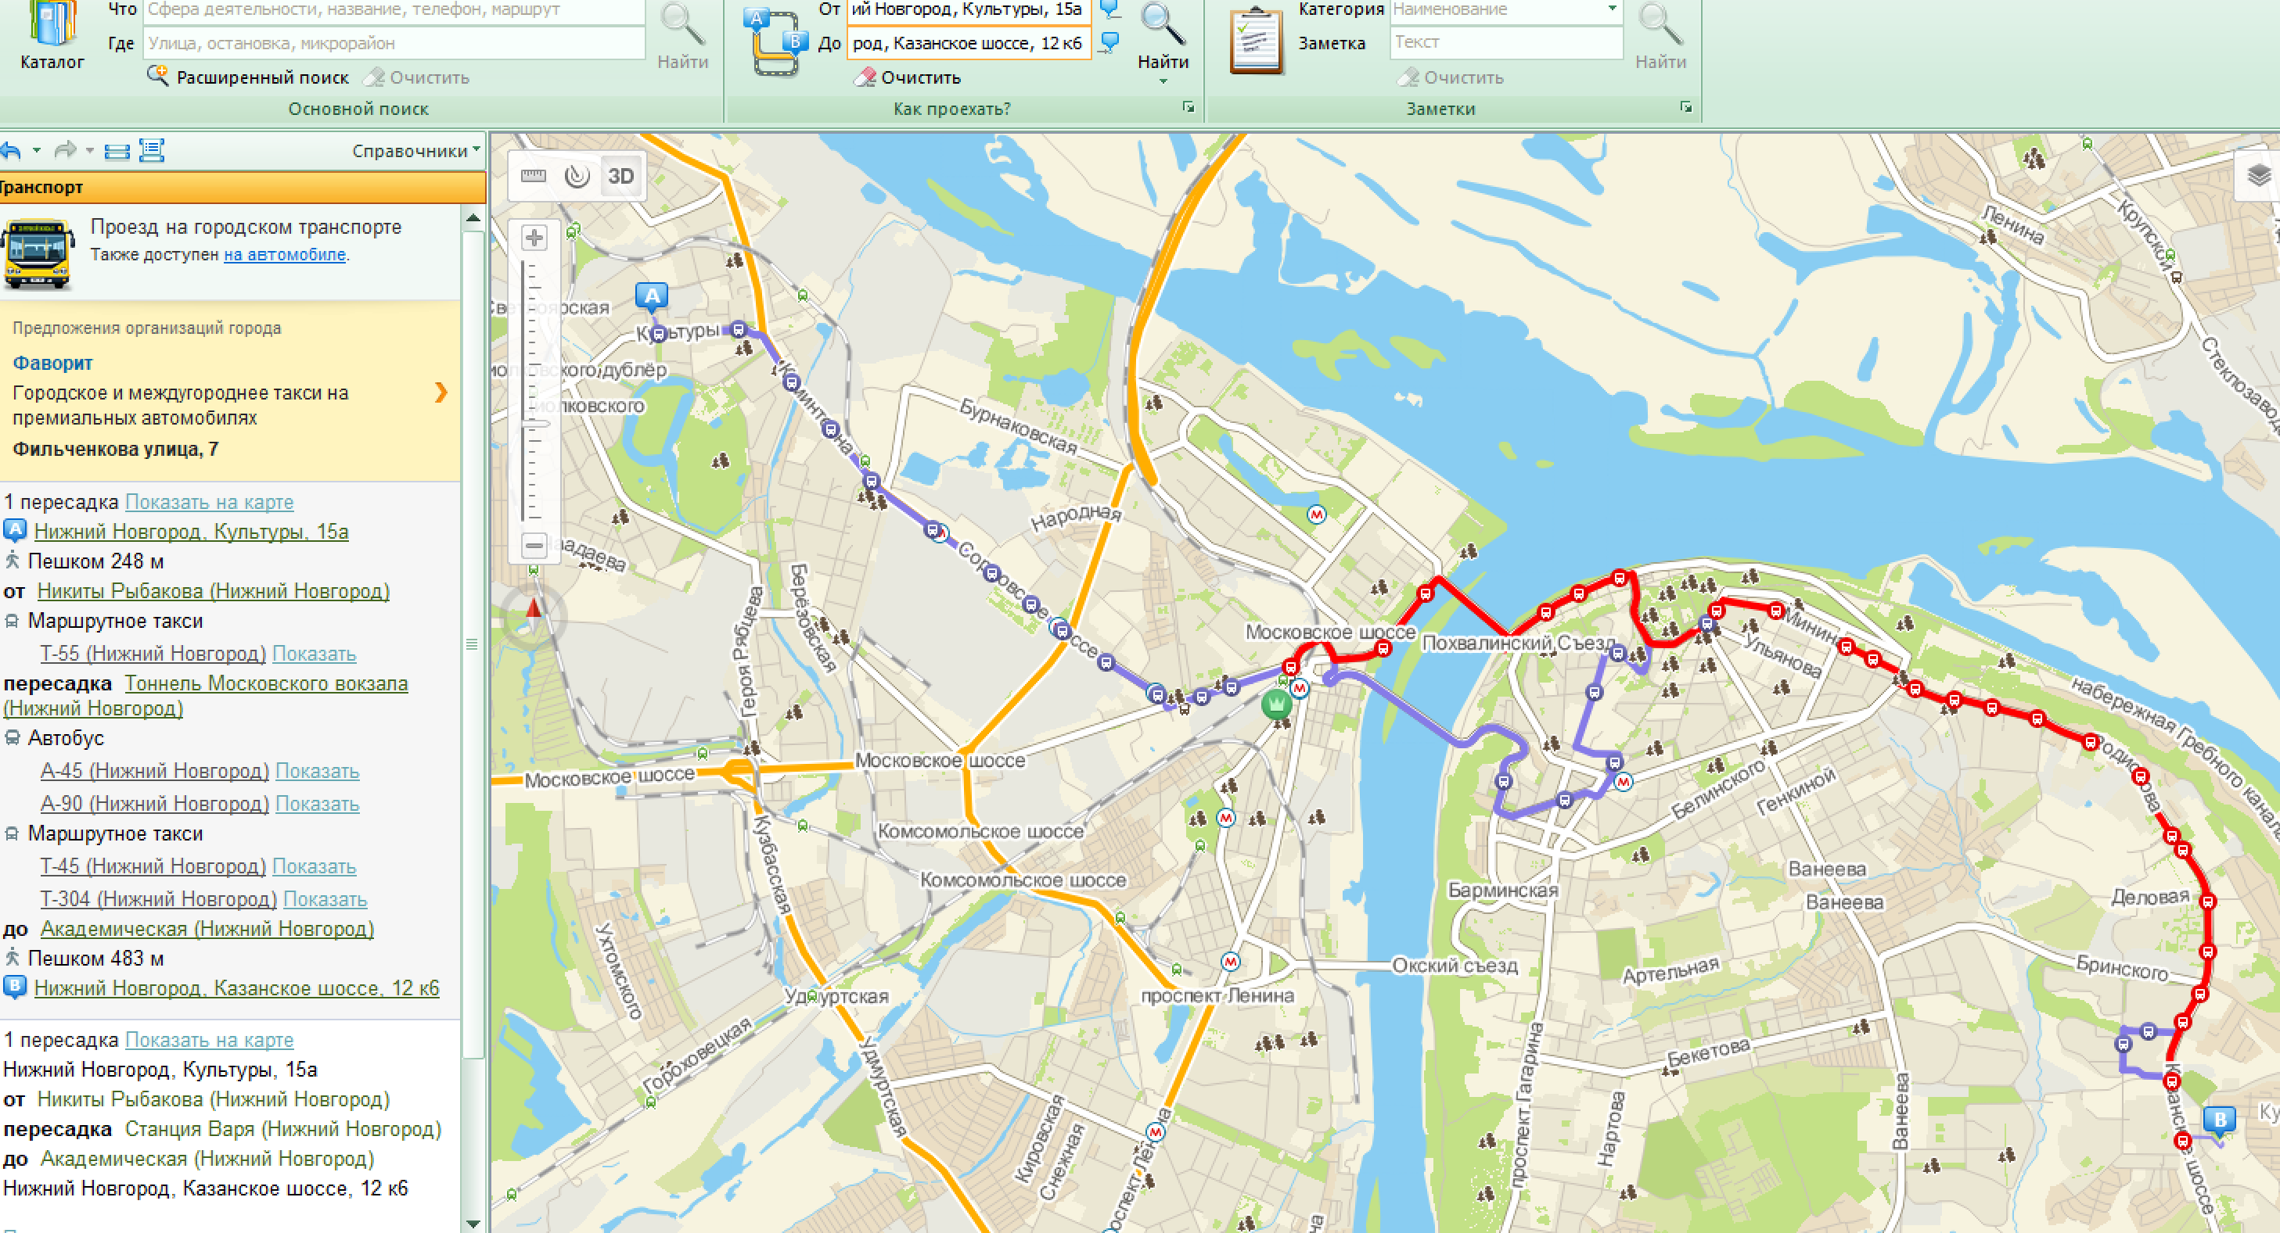

Вывод: освоена методика поиска объектов по заданному адресу, использование инструментов для планирования маршрутов, включая функции «поиск проезда», радиус и линейку, находить высшие учебные заведения и их филиалы, а также определять их адреса. Освоены методы нахождения оптимального маршрута и определения расстояний между различными объектами.